Сообщение о возможном установлении публичного сервитута
Публичное акционерное общество «Россети Сибирь»

Администрация Иланского района информирует о возможном установлении публичного сервитута в целях строительства и эксплуатации электросетевого хозяйства, необходимых для технологического присоединения к сетям инженерно-технического обеспечения, площадь публичного сервитута: 118 кв.м., в границах земельного участка с кадастровым номером:

1 | 24:15:1601002:447 | Российская Федерация, Красноярский край, Иланский муниципальный район, с. Карапсель, ул. Гагарина, 4

площадь публичного сервитута: 9 кв.м., в границах кадастрового квартала:

1 | 24:15:1601002 | Российская Федерация, Красноярский край, Иланский муниципальный район, с. Карапсель

Адрес, по которому заинтересованные лица могут ознакомиться с поступившим ходатайством ПАО «Россети Сибирь» об установлении публичного сервитута и прилагаемым к нему описанием местоположения границ публичного сервитута, время приема заинтересованных лиц для ознакомления с поступившим ходатайством об установлении публичного сервитута: вторник, среда с 9:00 до 16:00, перерыв на обед с 12:00 до 13:00, по адресу: Красноярский край, г. Иланский, ул. Ленина, д. 67, кабинет 1-12, телефон: 8 (39173) 2-17-89.
Официальный сайт, на котором размещается сообщение о поступившем ходатайстве
об установлении публичного сервитута - на официальном сайте Администрации Иланского района http://ilansk-adm.org, Карапсельского сельсовета Иланского района https://karapsel-r04.gosweb.gosuslugi.ru/.
Подать заявления об учете прав на земельный участок можно в Администрацию Иланского района в течение 15 дней со дня опубликования данного сообщения: в будние дни с 8:00 до 17:00, перерыв на обед с 12:00 до 13:00, по адресу: Красноярский край, г. Иланский, ул. Ленина, д. 67. При себе необходимо иметь документ, удостоверяющий личность (паспорт), доверенному лицу – нотариально удостоверенную доверенность.

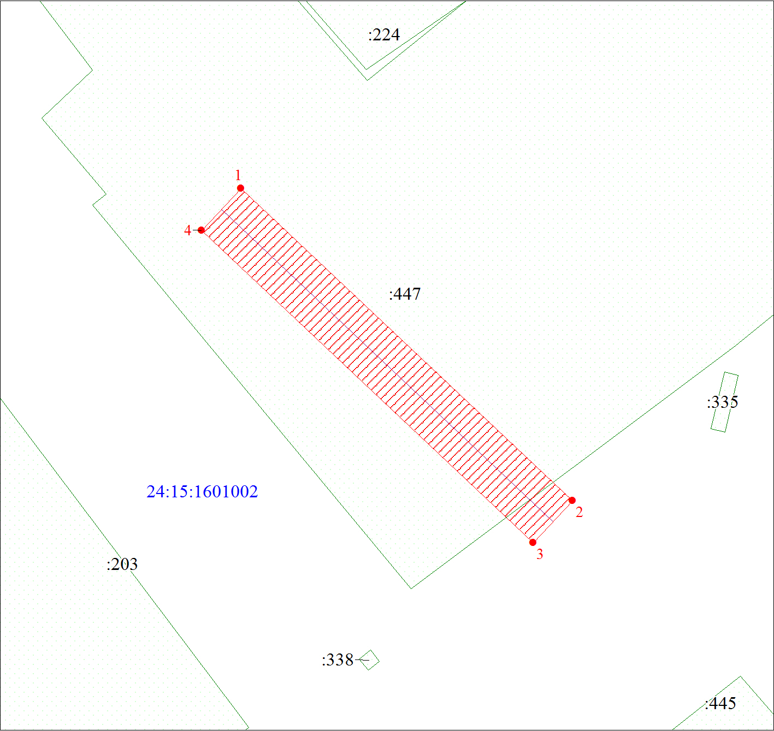
Масштаб 1:300
Условные обозначения:
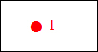 | Характерная точка границы публичного сервитута
 | Граница публичного сервитута
 | Инженерное сооружение, в целях размещения которого устанавливается публичный сервитут
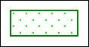 | Часть границы, сведения ЕГРН о которой позволяют однозначно определить ее положение на местности
:447 | Надписи кадастрового номера земельного участка
24:15:1601002 | Обозначение кадастрового квартала

